CÂMARA MUNICIPAL DE LAGOA DA PRATA
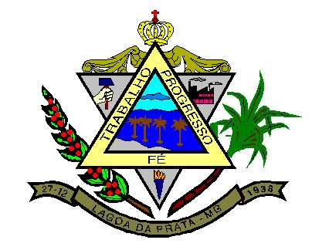
ESTADO DE MINAS GERAIS

RESOLUÇÃO Nº 482/2005

“ALTERA O REGIMENTO INTERNO DA CÂMARA MUNICIPAL DE LAGOA DA PRATA”

A Câmara Municipal de Lagoa da Prata, aprovou e eu Narcízio da Cruz Ferreira, Presidente, nos termos do artigo 38, inciso IV da LOM e artigo 38, inciso XXVIII, do Regimento Interno promulgo a seguinte Resolução:

Art. 1º Modifica-se o Caput do Artigo 134 da Resolução n.º 462/2004, de 16 de dezembro de 2004, modificado pela Resolução n.º 471 / 2005, que passa a ter a seguinte redação:

Art. 134 A primeira parte do Expediente terá a duração de 2 (duas) horas a partir do horário fixado para o início da reunião, e se destina à leitura de um trecho bíblico, Tribuna Popular e Palavra Livre primeira parte.

Art. 2º Modifica-se o Caput do Art. 144 da Resolução n.º 462/2004, de 16 de dezembro de 2004, modificado pela Resolução n.º 471 / 2005, que passa a ter a seguinte redação:

Art. 144 A segunda parte do Expediente terá a duração de 02 (duas) horas, a partir do término da Ordem do Dia, e se destina à aprovação da ata da reunião anterior, apresentação de proposições do Executivo, dos Vereadores e Palavra Livre segunda parte.

Art. 3º Esta Resolução entra em vigor na data de sua publicação.

Câmara Municipal de Lagoa da Prata, 29 de agosto de 2005.

NARCÍZIO DA CRUZ NAZA FERREIRA
Presidente da Câmara

